5月30日飞机舰船活动情况
当日活动总览：经三源交叉核验并执行冲突、异常及海域门控后，共纳入34起可信事件，其中飞机20架次、舰艇15艘次；东海16起、南海11起、黄海7起。

一、重要军事动向
- 中国无侦-7高空侦察无人机于仁爱礁执行情报监视侦察，数量1架，活动时段08:41至10:06。三源关键字段一致，纳入统计（2025.5.30-飞机-002）。
- 韩国E-737空中预警管制机于东海执行情报监视侦察，数量1架，活动时段05:01至07:26。三源关键字段一致，纳入统计（2025.5.30-飞机-003）。
- 澳大利亚EA-18G“咆哮者”电子攻击机于南海执行电子侦察，数量1架，活动时段20:31至22:56。三源关键字段一致，纳入统计（2025.5.30-飞机-004）。
- 意大利F-35B短距起降战斗机于南海中部执行战备警巡，数量1架，活动时段14:55至16:20。三源关键字段一致，纳入统计（2025.5.30-飞机-005）。
- 菲律宾FA-50PH轻型战斗机于南海执行空中警戒，数量1架，活动时段02:27至04:52。三源关键字段一致，纳入统计（2025.5.30-飞机-006）。
- 中国歼-20隐身战斗机于北黄海执行对海突击训练，数量1架，活动时段11:15至13:40。三源关键字段一致，纳入统计（2025.5.30-飞机-013）。
- 中国空警-500预警机于北部湾执行空中警戒，数量1架，活动时段11:59至13:24。三源关键字段一致，纳入统计（2025.5.30-飞机-014）。
- 韩国E-737空中预警管制机于南海执行预警指挥，数量1架，活动时段20:09至22:34。三源关键字段一致，纳入统计（2025.5.30-飞机-019）。

二、重点态势分析
总体判断：新西兰P-8A“海神”反潜巡逻机活动主线自2025.5.2至2025.5.30形成可复核的跨日活动线索，共覆盖11个不同日期；表现为持续/间歇活动，未据此推断材料之外的意图。
第一阶段（2025.5.2—2025.5.14）：活动开始并在核心海域形成连续证据。第二阶段（2025.5.15—2025.5.30）：活动延续至节点日，区域与任务以当日三源记录为准。相邻日期间隔按7/14日规则检查。

三、外（台）机舰活动情况
韩国5起；澳大利亚3起；意大利2起；马来西亚2起；印度2起；菲律宾1起；新西兰1起；日本1起；加拿大1起；法国1起；德国1起；俄罗斯1起；台湾1起

四、美重要武器平台部署情况
当日未发现满足三源核验条件的美国重要平台核心海域活动。

五、次日关注重点
重点关注东海方向外（台）平台是否延续、转移或离开；后续判断须以新增三源证据为准，不使用节点之后信息回填本日报。

附件图表
01_舰机侦巡数量曲线图.png
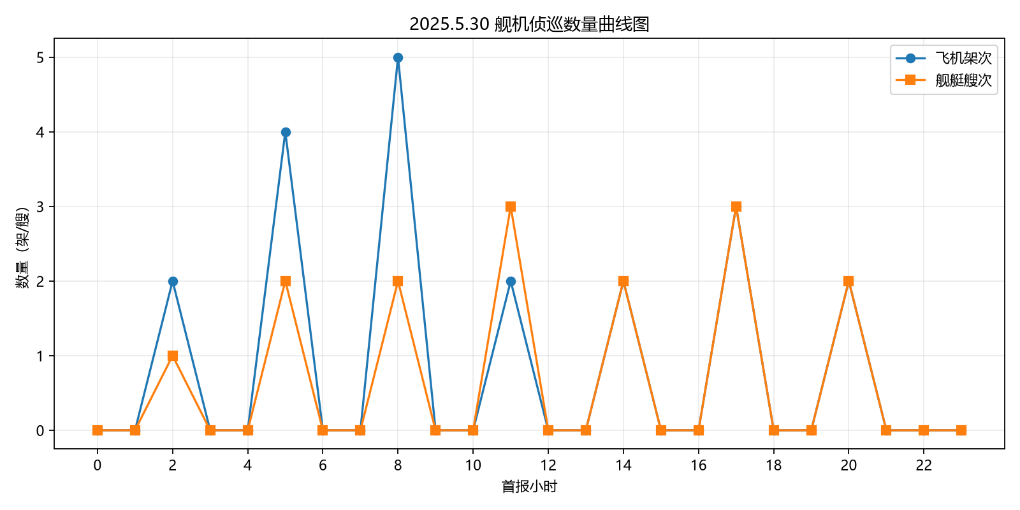
02_中国主要机舰活动示意图.png
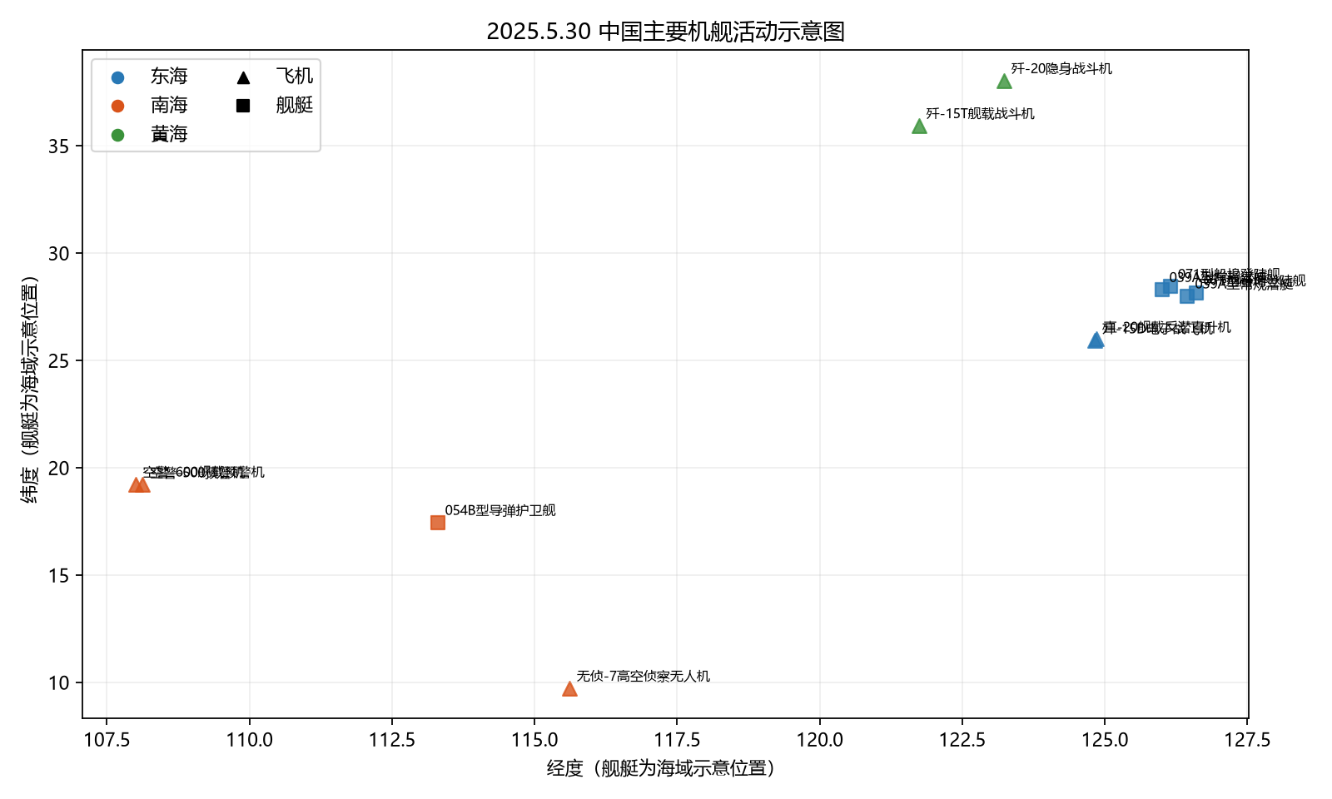
03_美国主要机舰活动示意图.png
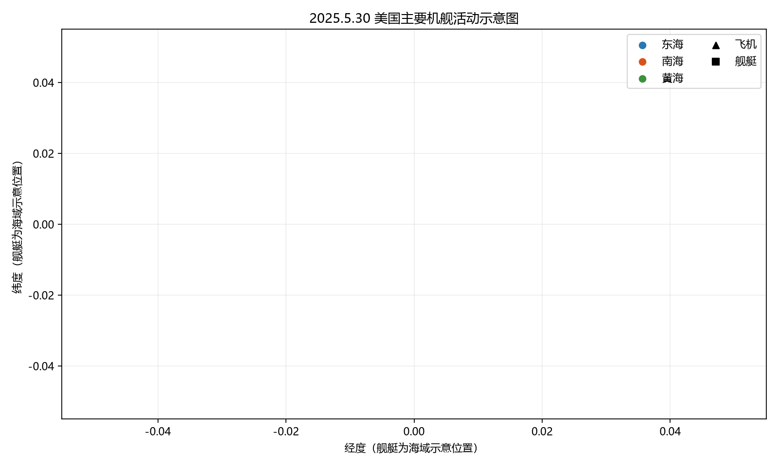
04_其他国家主要机舰活动示意图.png
